**4.Помним вас, герои! Учащиеся Ивановской средней школы**

**Борисоглебского района – победители общероссийского конкурса**

**сочинений**

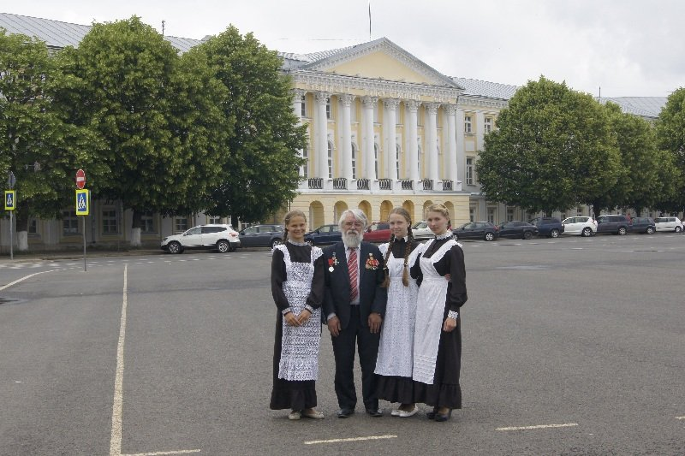

В.С.Мартышин с победителями конкурса.

     В торжественной обстановке в Правительстве Ярославской области Анне Вышкварок, Надежде Цибульской и Марии Замбржицкой вручили грамоты Герой России, председатель ярославского регионального отделения Российской ассоциации Героев Алексей Чагин, и руководитель аппарата Российской Ассоциации Героев Радий Галимзянов.    
   Приветствовал победительниц конкурса и членов координационного совета при губернаторе по делам ветеранов войны и боевых действий заместитель главы региона Виктор Костин:

– Мы живем на древней земле, верной православным традициям. Испокон веков здесь рождались герои, воины, составившие славу Отечеству: Александр Невский, Федор Ушаков, Федор Толбухин и другие. Важно, что сегодня труд наших землячек оценен по достоинству. Хочется верить, что нынешние учащиеся Ивановской школы, воспитанные в атмосфере духовности, нравственной чистоты и православия, станут достойными гражданами своей страны и еще не раз Ярославская земля будет ими гордиться, – отметил Виктор Геннадьевич.

     Ученицы Ивановской школы приняли участие в конкурсе сочинений весной этого года. Проведение конкурса приурочено к 22-й годовщине учреждения звания «Герой Российской Федерации», 80-летию учреждения звания «Герой Советского Союза» и 69-й годовщине Победы в Великой Отечественной войне. Ярославская область стала одним из шести регионов, принявшим участие в конкурсе наравне с Московской и Самарской областями, Санкт-Петербургом, Ставропольским краем и Чувашской республикой. Работы девушек в номинациях «Обыкновенные герои» и «Героями не рождаются, героями становятся» признаны одними из лучших в России.

Лучшим было признано сочинение Марии Замбржицой

**«Мы тоже участвуем в той великой войне».**

     В сочинении она поделилась своим взглядом на героизм – что он значит для молодых сегодня. В основе – лично пережитое при участии в поисковой работе по поднятию останков солдат Великой Отечественной.

Предлагаем читателям отрывок из сочинения Марии:

     “…Наверное, самым ярким событием для ребят из нашего отряда стал день, когда нам удалось поднять ярославца К.Басаева. Для любого поисковика найти земляка – большая удача. Миноискатель на этот раз сработал на автомат ППШ, который, как выяснилось позже,  был в руках бойца. Но даже не автомат, а солдатский медальон первым попал нам в руки. Прочитать запись в нём сразу не удалось: медальон оказался влажным. Однако в штабе поисковой экспедиции «Долина» в  Новгороде с помощью специальной аппаратуры в ультрафиолетовых лучах запись  расшифровали. Было установлено, что солдат был призван в армию из деревни Заскокино Давыдовского сельсоветаЯрославского района Ярославской области.   На бланке медальона записано: «Басаев Константин Сергеевич, 1904 года рождения». Тут же наши руководители  подняли архивные документы, донесения о безвозвратных потерях 1254 полка. В записи за 4 октября 1942 года среди фамилий погибших обнаружили Константина Сергеевича Басаева из деревни Заскокино.  Всё сошлось. Когда мы вернулись из экспедиции в свою школу, начался поиск родственников. Нам удалось найти сына, дочь, внуков солдата, которые проживали в Ярославле. Во время  встречи они показали нам фотографии, письма Константина Сергеевича. Девятого августа на родовом  кладбище Басаевых (а в Заскокино, по словам бывших жителей, половина деревни носила фамилию Басаевы)в селе Давыдово Ярославского района состоялись торжественные похороны воина. Отпевание в храме, оружейный  салют, звуки оркестра, молитва, множество сказанных речей. И благодарность от родственников нам, тем, кто нашел и привез им отца, деда…  
       В результате проведения научной работы  нам удалось составить картину последних десяти дней жизни этого солдата на передовой.  Родственники со слезами слушали наш рассказ и благодарили поисковиков. О таком заключительном аккорде экспедиции мы давно мечтали. Именно в такие моменты ощущаешь в полной мере значение нашего поискового труда.  
       После каждой экспедиции долго думаешь и размышляешь об увиденном.  Думаешь о многом: о  войне, о солдатах, оставшихся лежать здесь вплоть до нашего приезда. Думается и о героизме. Но только по-другому, чем в стенах класса и школы и тем более на городских улицах.  Несколько дней ты провел в тех же траншеях, на тех же позициях, что и наши родные солдаты. Дышал тем же воздухом, созерцал те же виды и ландшафты, пил воду из той же самой реки.  И у тебя не возникает никаких сомнений, что они настоящие герои. Впрочем, заключительный аккорд их жизни вполне вписывается и в рамки словарного определения «подвига». Разве не оказались они вместе со страной в критической обстановке, разве не проявили доблести и самопожертвования, разве лишены были отваги, решительности и самопожертвования? «Нет, -  принимаю я для себя решение, – все это было, все это я увидела собственными глазами. А значит, и они были героями, только безвестными. Но наш поиск помогает возвратить  эти имена.  Да и не только имена. Но и кому – отца, кому – деда, а Отечеству – сына”.